# PCB印刷电路板的设计与制作实验报告

## 物联网1601班 何涌硕 谭润禧 文柱锟

## 一．PCB设计

本次PCB设计的实际要求是设计一个声光控的电路板，用于控制楼道灯。具体功能是，开关只有在黑暗情况下，如果有人走过楼梯发出脚步声或者其他声音时，楼道灯就会亮。当声音消息后，楼道灯延时一段时间后自动熄灭。而在白天，即使楼梯上有声音，楼道灯也不会亮。

根据我们生活中的实际情况，我们需要这个声光控电路有三个功能：

1. 检测是否有光照
2. 检测是否有声音
3. 当声音消失后的延时功能

根据这三个需要，我们有以下的解决方案：

1. 选用光敏电阻来检测是否有光照
2. 用麦克风检测声音信号
3. 用电容储能的特性来实现延时功能

另外，为了能够得到稳定的直流低压电源，实际电路中还加入了整流，滤波，稳压的部分。

根据分析，得出以下的原理图（如图2.1）

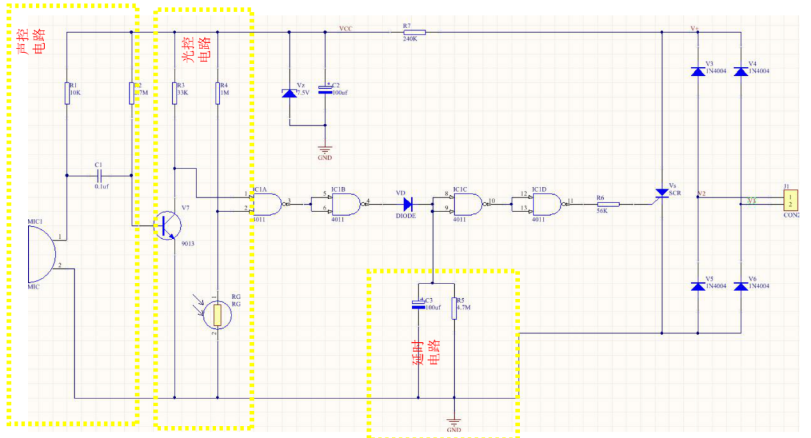

图2.1 声光控电路原理图

白天时：光敏电阻因光照的影响电阻值变小，ICIC与非门的2脚为低电平导致非门的输出4脚也为低电平，V2截止，可控硅无法触发，交流电源无法导通，灯泡不亮。

晚上时：光敏电阻因无光照从而阻值变大，ICIC的2脚为高电平。此时若麦克风MIC没有检测到声音信号，ICIC的1脚为低电平，从而导致ICIC的4脚也为低电平，交流电源不导通。若MIC检测到声音信号，是的ICIC的1,2脚均为高电平，使得4脚也为高电平，交流电源导通，灯泡亮，同时延时电路中的电容C3也被快速通电。接下来，当声音消失后，4脚为低电平，C3中有储能，从而保证可控硅继续导通，C3放电，灯泡继续亮，一段时间后，C3两端电压为0，灯泡熄灭。

### 设计工具Altium Designer介绍

本次PCB声光控电路设计所使用的工具是Altium Designer。Altium Designer 是原Protel软件开发商Altium公司推出的一体化的电子产品开发系统，主要运行在Windows操作系统。这套软件通过把原理图设计、电路仿真、PCB绘制编辑、拓扑逻辑自动布线、[信号完整性分析](https://baike.baidu.com/item/%E4%BF%A1%E5%8F%B7%E5%AE%8C%E6%95%B4%E6%80%A7%E5%88%86%E6%9E%90" \t "_blank)和设计输出等技术的完美融合，为设计者提供了全新的设计解决方案，使设计者可以轻松进行设计，熟练使用这一软件必将使电路设计的质量和效率大大提高。目前最高版本为：Altium Designer 17。

### Altium Designer使用流程

1. 原理图设计
2. 建立工程文件。在菜单栏中单击“文件（F）”-“NEW”-“Project”。
3. 建立原理图文件。在菜单栏中，点击“文件（F）”-> “NEW” ->“原理图”，或者在Files面板的New单元选择:Schematic Sheet。
4. 设置环境，在菜单栏中，点击“设计（D）”->“文档选项（O）…”。在“参数”栏中，采用默认值， 在“单位”栏中，选用“使用英制单位系统”，在“Template”采用默认，不选用模板。选择“方块电路选项”，按照图4.1所示界面上的参数填写。设计图纸的图幅为A4，方向水平，栅格Grild设置中，捕捉栅格为“50mil”，也是设计时鼠标移动的最小间隔；可见栅格为“100mil”，即是屏幕上显示出的最小方格；电气栅格（Electrical Grid），电气栅格设置为“40mil”，电子产品（电气原理图）设计时，一定要勾选“使能（Enable）项。
5. 原理图设计，加载元器件库->完成器件的放置->放置器件引脚间的连线->使用NET标注->检查原理图设计，保证没有任何错误。”
6. 编译项目。选择Project → Compile PCB Project。

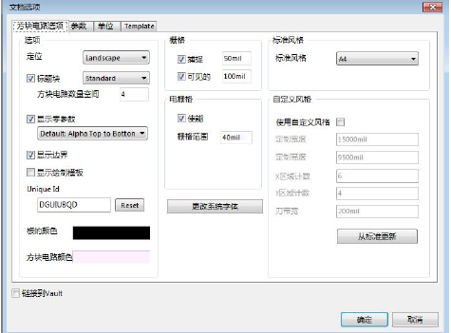

图4.1环境参数设置

1. 设计PCB电路板
2. 建立PCB设计文件。点击菜单栏中“文件（F）”-“NEW”-PCB(P)。
3. 确定电路板尺寸。见图4.2
4. 放置定位螺钉孔。电路板螺钉孔使用机械层Multi Layer，执行Plcae菜单下Via命令，开始放置电路板的螺钉孔。

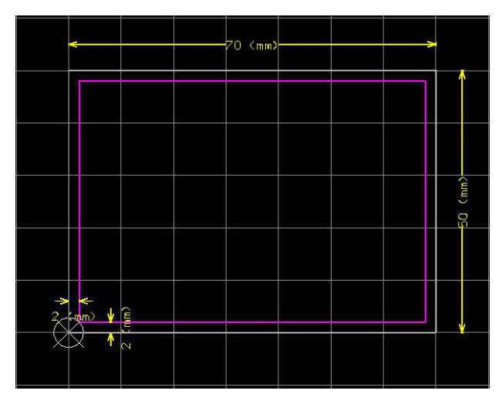

图4.2 电路板尺寸要求和布线区间要求

1. 加载网络表。执行设计(D)菜单下的Import changes from .prjpcb命令，打开加载网络表对话框，点击生效更改,然后再点击执行更改。
2. 确定定位器件并布局电路。本次设计，需要对麦克风和光敏电阻进行定位操作——将器件放置在指定位置。见图4.3

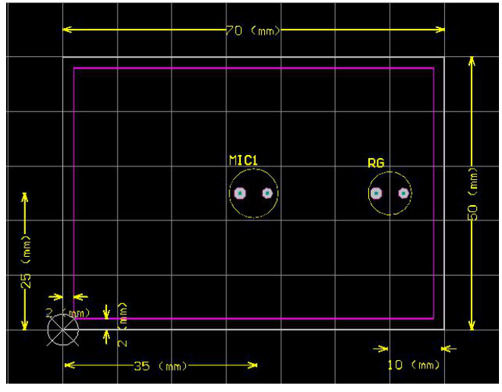

图4.3麦克风和光敏电阻的定位图

1. 设置设计规则。主要是设置安全距离和线宽。安全距离一般设置为0.254mm，本次试验要求安全距离大于0.5mm。线宽在不同位置要求不一样，链接电源的导线一般要求较宽。
2. 设置单面布线。
3. 自动布线，手工修改布线。手工修改布线中将一些不合理的线路修改，并将一些线路优化。
4. 检查电路。

检查内容有：

1. 电气布线是否连线正确，焊盘间的连接关系应该和上图完全一致。
2. 布线要求尽量短，不要人为增加布线长度。
3. PCB中所有的安全距离要求大于0.5mm。
4. 布线宽度设置使用有两个，图中最细的是0.5mm，电源和地线是1mm。

## 二．PCB板的制作

### 1.印刷电路板的分类

1)单面板，就是只有一层导电图形层.

2）双面印制板,两面均有导电图形的印制板。

3）多层印制板, 由多于两层导电图形和绝缘材料交替粘结在一起，且层间导电图形互连的印制板。

本次我们要用到的是单面板，较为简单

### 2. 制作方法

自制电路板有五种常见的方法：

1. 描绘法 是制作电路板所需要工具最少，制作过程最简单的一种方法。但精度不是很高
2. 感光板法 制作较简单，精度较高。但制作细线条时曝光需要经验。
3. 感光干膜法 这种方法比起感光板法在成本上占有一定的优势，比起热转印法在制作电路 质量上有一定的优势。缺点是操作上有一定的难度。
4. 热转印法 制作较简单，特别是细线条时更能显示出优势，制作精度很大程度取决于设备，与人操作熟练程序基本上无关。初学者也能制作出精美的线路板。
5. 丝网印法 制作相对复杂，对操作者的熟练程度有很大关系，特别是制版时的曝光控制很是关键，但对细线条和大面积接地线均能很好的表现。

本次我们采用的是热转印法。

### 3.制作流程

而本次我们的工艺流程一共有以下几步：

1. 底片输出，要用到激光光绘机以及手动冲片机
2. 手动裁板，需要用到精密手动裁板机
3. 数控钻孔，需要自动换刀数控钻铣机
4. 表面抛光，需要用到全自动线路板抛光机
5. 金属化过孔，需要用到全自动沉铜机和智能镀铜机
6. 线路制作，需要用到自动覆膜机覆干膜，自动曝光机进行图形曝光，全自动喷淋显影机进行图形显影，全自动喷淋腐蚀机进行电路腐蚀，全自动喷淋脱膜机脱膜
7. 阻焊制作，需要用到线路板丝印机进行油墨印刷，自动喷淋洗网机进行丝网清洗，油墨固化机进行油墨烘干，自动曝光机进行图形曝光，全自动喷淋显影机进行图形显影
8. 字符制作，需要用到线路板丝印机进行油墨印刷，自动喷淋洗网机进行丝网清洗，油墨固化机进行油墨烘干，自动曝光机进行图形曝光，全自动喷淋显影机进行图形显影，油墨固化机进行阻焊字符油墨固化
9. 助焊防氧化，需要用到沉焊机
10. 成品出炉

几点注意事项：

1. 在镀铜时记得盖好盖子防止烧伤
2. 显影的参数记得设计好，一般来说浸湿时间是10分钟，显影时间是50秒，显影温度为45℃，设备状态为恒温
3. 丝印是用白色油墨进行丝印

本次利用热印法来制作PCB板用到了许多机器，以下为部分图片：

|  |  |  |
| --- | --- | --- |
| P71023-165259 | P71023-165315 | P71023-165337 |

图3-1工艺制作流程

|  |  |
| --- | --- |
| P71023-165449 | P71023-165431 |

图3-2废水处理机

|  |  |
| --- | --- |
| P71023-165419 | P71023-165405 |

图3-3全自动线路抛光机

|  |  |
| --- | --- |
| P71023-165345 | P71023-165353 |

图3-4全自动喷淋腐蚀机

## 三．实验总结

**谭润禧**：

实训的任务是绘制印制电路板图，首先要求我们对电路图有深刻的理解，然后在符合客观实际的情况下，根据实验设计要求的有关规定，完成PCB板的初步制作。在初次完成之后再做进一步的处理，使其更科学，更方便，实用性更高。本次实训中我们亲自体验了PCB电路的设计制作过程，并学习到了如何制作PCB板。根据老师发下来的原理图进行绘制，原理图绘制完成之后，对原理图进行ERC检查，才发现原来绘原理图并不是想象中的那么简单，不是简简单单用线把元器件之间连接好就行的，有很多错误我们用肉眼是无法发现的，比如：有些线是重复的，网络标号没有对齐等等。因此在绘图中我们必须细心，认真，多检查错误，正确对待出现的每一个问题并找到解决问题的方法。这样才能绘出正确的原理图，才能交出完美的答卷。

**何涌硕**：

这次电工实习的主要任就是学习如何去制作PCB电路板，在这个过程当中，接触到了一些以前自己从来没有接触过，甚至从来都没有见过东西，虽然整个过程磕磕碰碰的，但更重要的是在这个过程中自己所收获的东西。刚开始使用软件做任务的时候心里很乱，没有什么思路，因此画图的速度比较慢，也总是出错。后来经过反复的修正以及在老师的帮助下完美地解决了这些问题。经过自己慢慢的摸索。老师的指点，以及自己不放弃不急躁的心态，终于把原理绘制成功了。当看到检查报告上没有出现错误报告时，心里真的很高兴，更有了一种自豪感，我克服了那些困难，解决了出现的问题。

文柱锟：

通过这次pcb电路板制作的实验，自己真的学到了很多东西，无论是制作软件的使用，亦或是关于电路的设计，都让自己感觉到进入到了一个全新的世界。但无可否认的是，在这次电工实习过程中也出现了不小的各种各样的错误。包括在电路原理图的绘制过程中把网络标号标错了，以及后面进行设计时参数的设置错误等等，但不管怎样，跌跌撞撞的最后总算完成了任务。

但真正让我觉得震撼的是，之前的电工实习也接触过电路板，可没想到一个小小的电路板里面还有如此复杂的电路构造，那样一个小小的东西居然还要经过如此多的制作过程才能完成，从一开始的画出与要实现的功能相对应的电路图，再到最后的实际制作出来，每一个步骤需要的不仅仅是细心与耐心，更重要的是还需要极强的知识储备。总而言之，在这次电工实习中，自己不进开了眼界，接触到了一些新事物，而且也学会了一些很实用的知识。